ПОЖАРНО-СПАСАТЕЛЬНАЯ СЛУЖБА СООБЩАЕТ:
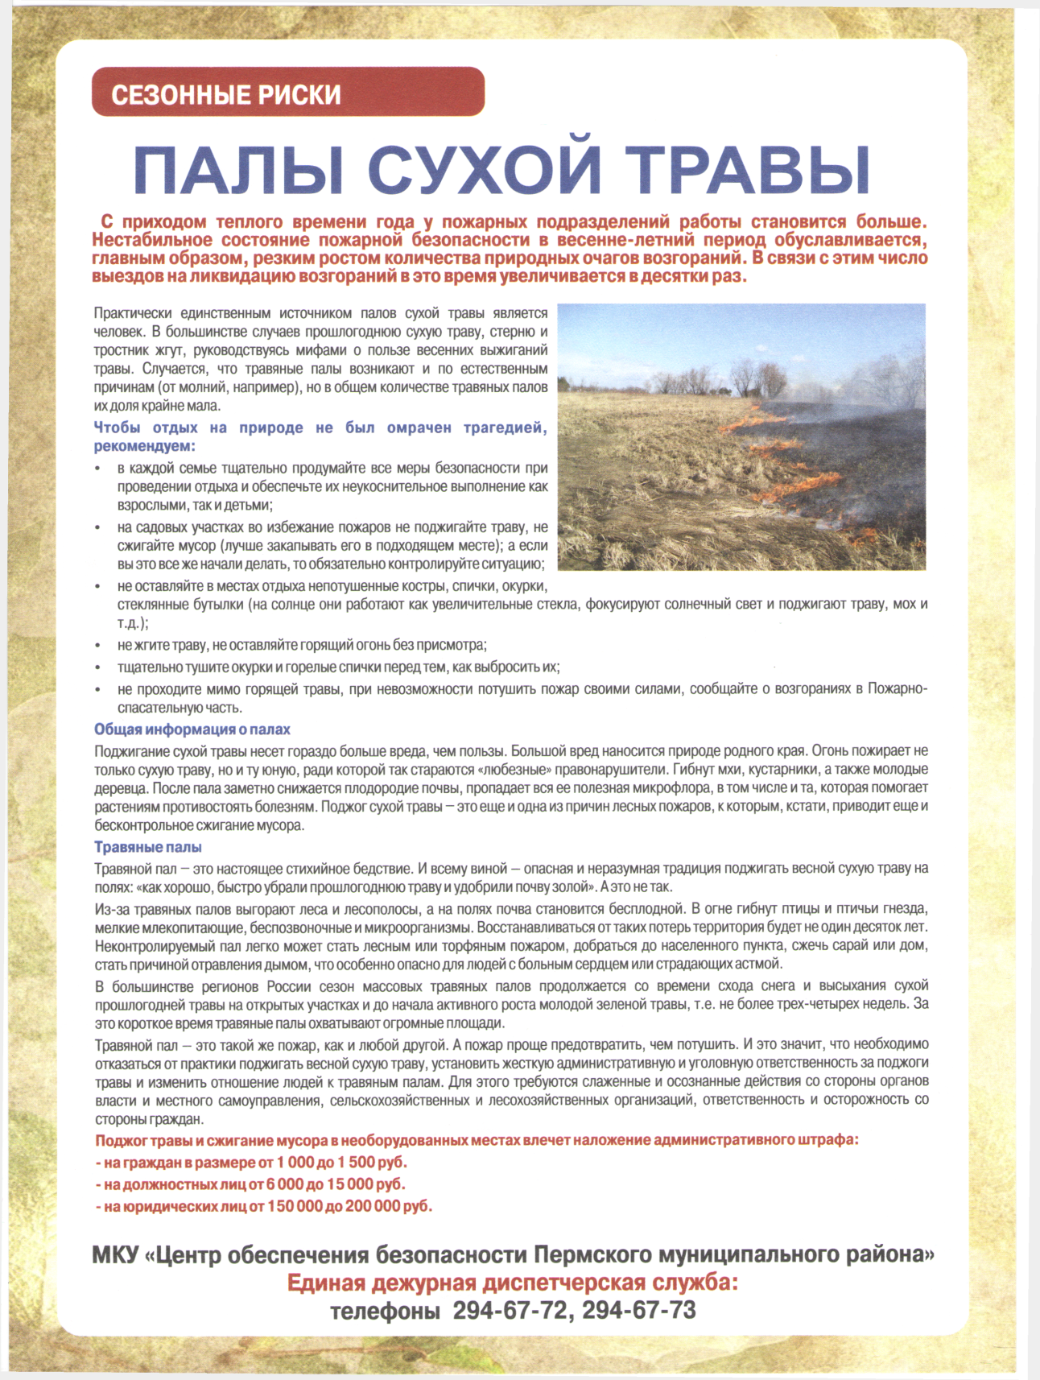
БЕРЕГИТЕ СЕБЯ, СОБЛЮДАЙТЕ ПРАВИЛА ПОЖАРНОЙ БЕЗОПАСНОСТИ !!!
Инспектор по ОД 133-ПЧ : Царькова О.В.

